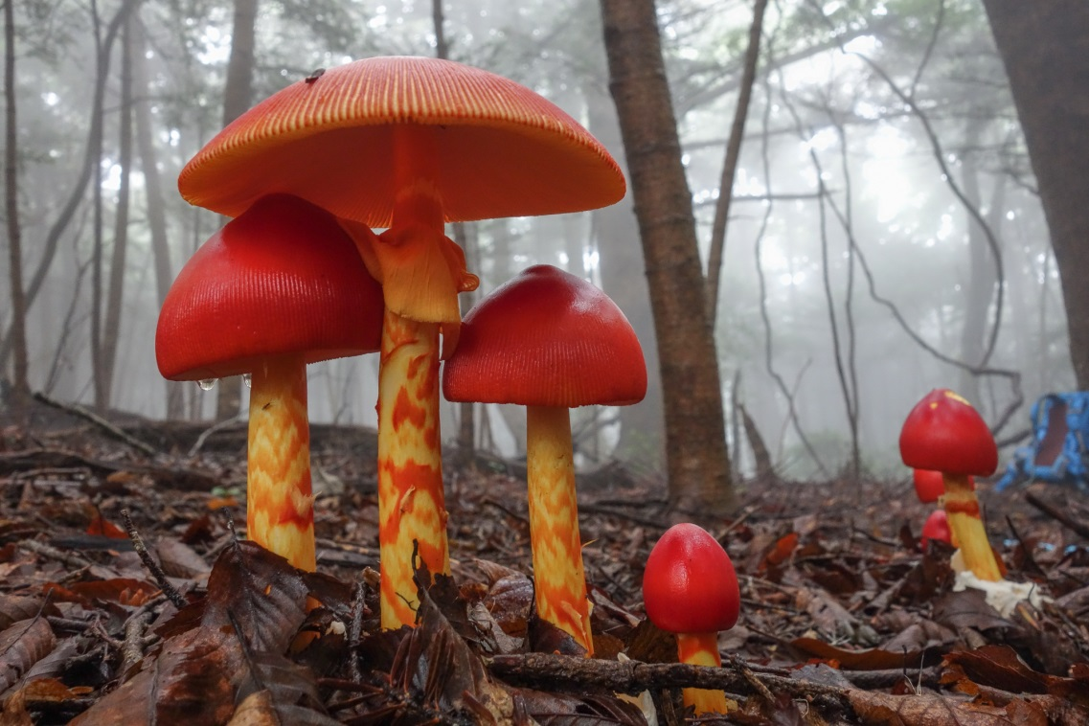
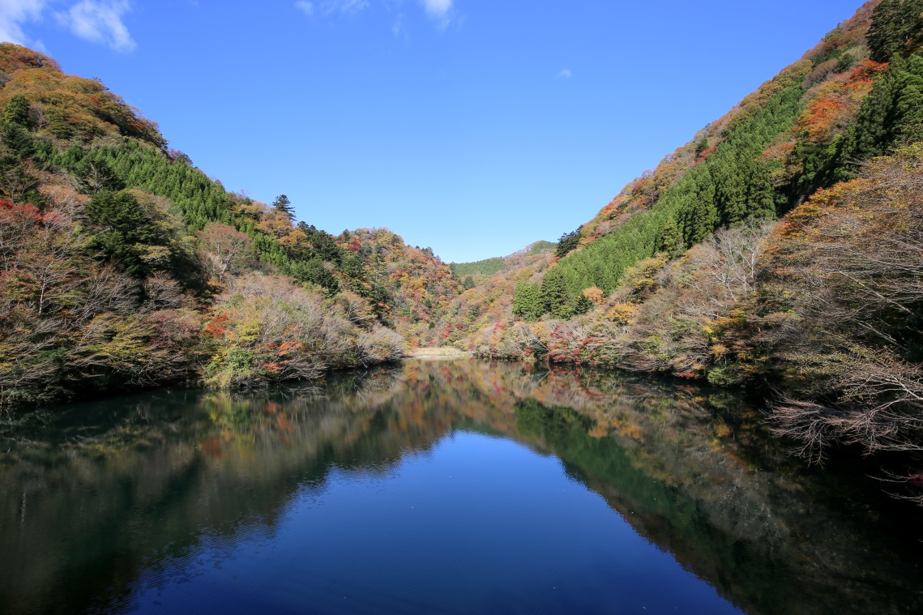
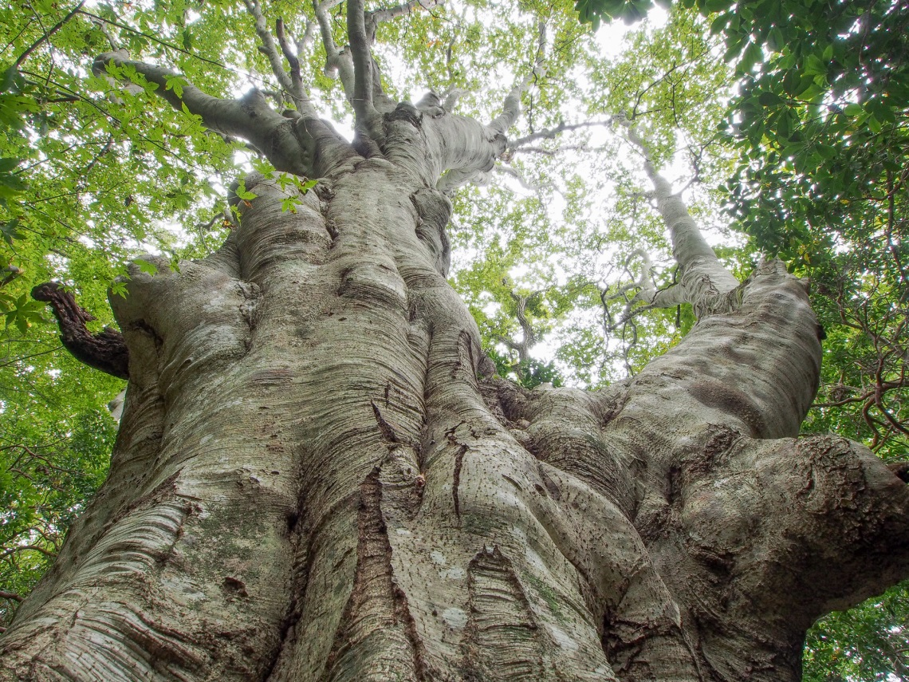
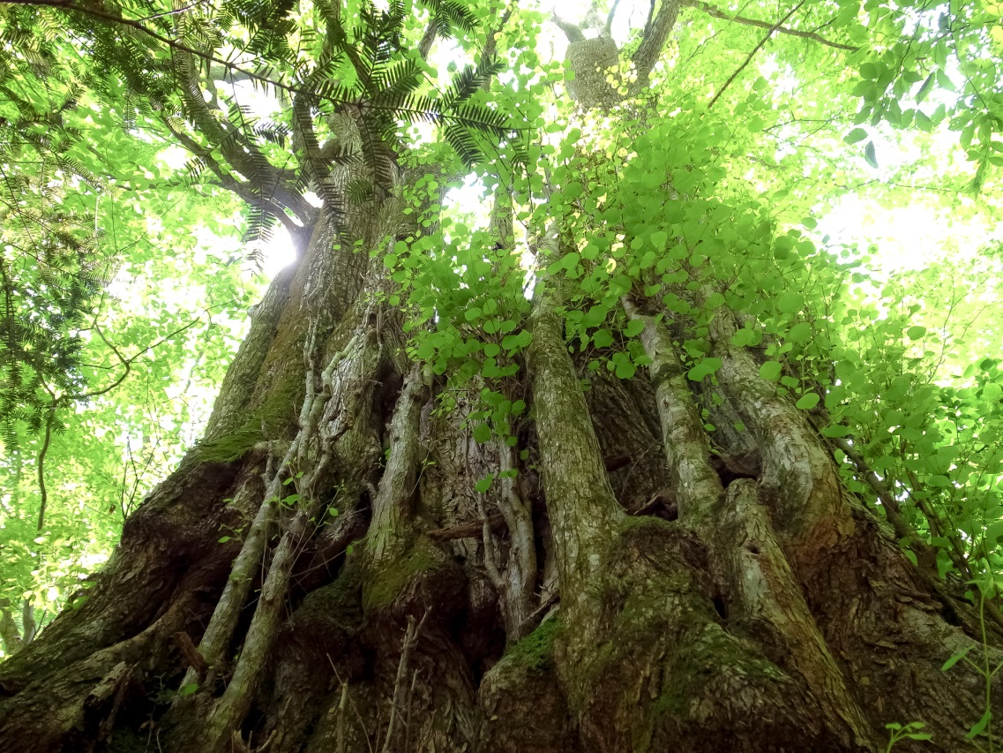
「私の里山歩き」写真展
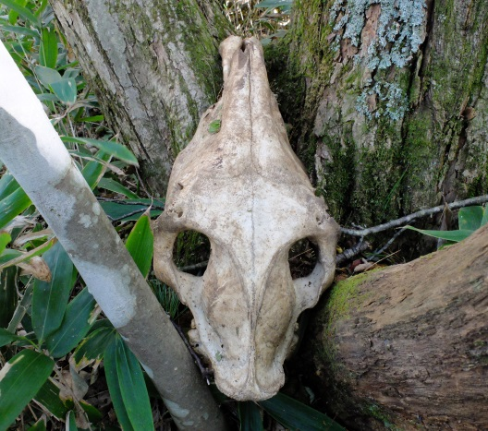
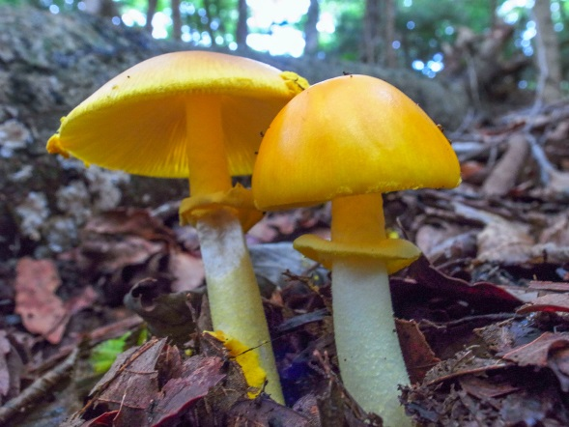
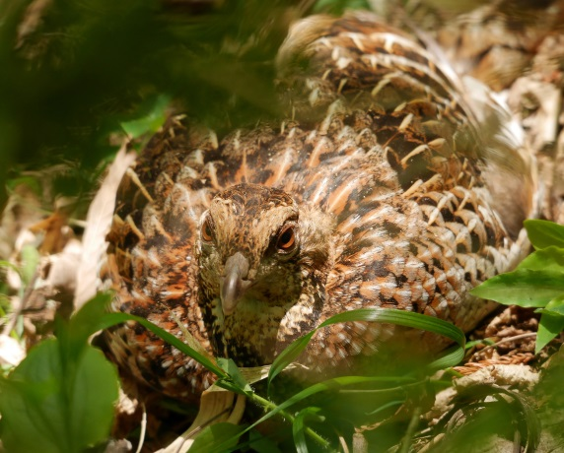
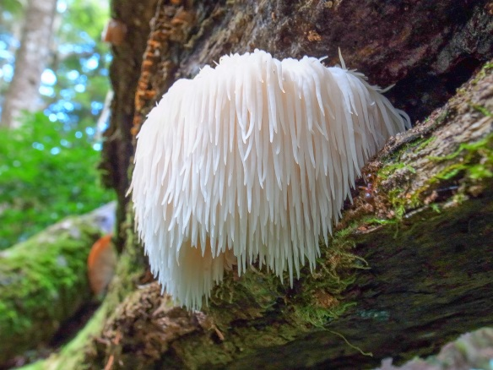
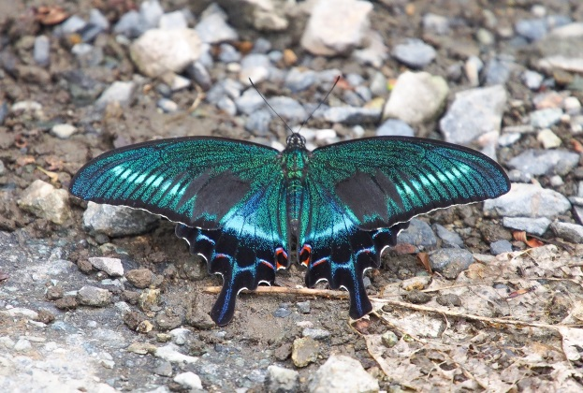
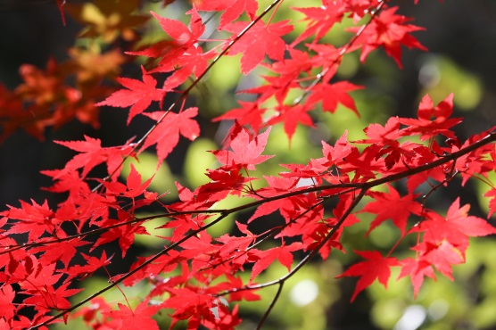
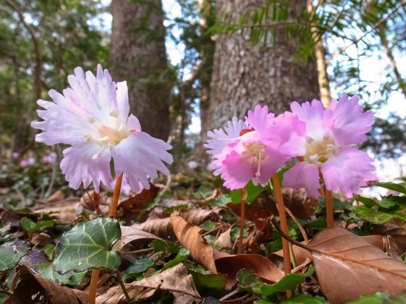
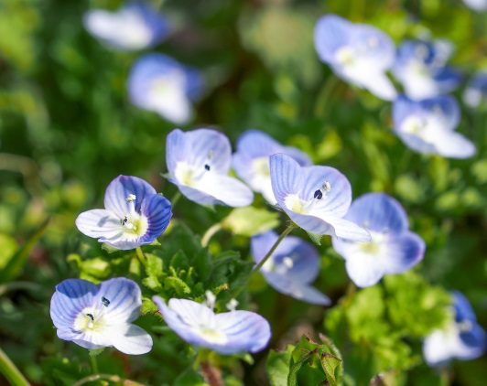
・いわき市内の山々で撮影した２万枚に及ぶ写真の中から、数百枚を展示します。ふだん見ることが出来ない風景や、そこで暮らす生き物たちの写真です。
（樹木・キノコ・草花・風景などの他、撮影者宅庭の花や昆虫）
日時：平成２７年３月２１日（土）、２２日（日）１０：００～１８：００
場所：鹿島ショッピングセンター・エブリア２階 ギャラリー展示場
問い合わせ：090-7066-0069 武田まで

